SEMAINE 1 | Lundi 11/08 | Mardi 12/08 | Mercredi 13/08 | Jeudi 14/08 | Vendredi 15/ 08 | Samedi 16/08 | Dimanche 17/08
 | 10H/12H LABROSSE | 10H/12H LABROSSE | R | STAGE AU HAVRE | STAGE AU HAVRE MATCH CONTRE U17 ET U19 NAT | R | R
SEMAINE 2 | Lundi 18/08 | Mardi 19/08 | Mercredi 20/08 | Jeudi 21/08 | Vendredi 22/ 08 | Samedi 23/08 | Dimanche 24/08
 | 14H/16 ATTOQUE | 10H/12H ATTOQUE | 14H/16 LABROSSE | 14H/16 LABROSSE | R | 1 MATCH A ESCAUDAIN (PHR) 1 MATCH A AULNOYE | R
SEMAINE 3 | Lundi 25/08 | Mardi 26/08 | Mercredi 27/08 | Jeudi 28/08 | Vendredi 29/08 | Samedi 30/08 | Dimanche 31/08
 | 18H30/20H30 ATTOQUE OU LABROSSE | 18H30/20H30 ATTOQUE OU LABROSSE | R | 18H30/20H30 LABROSSE | R | R | MATCH CONTRE ST QUENTIN U19 ATTOQUE 15H

VOS EDUCATEURS POUR LA SAISON PROCHAINE :
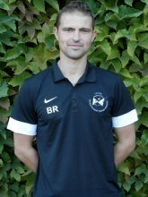
U16 DH
BASTIEN RIGNLAIRE
TEL : 06/32/09/73/17
MAIL : bastnando@hotmail.fr
BEE1

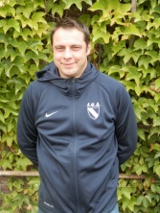
U17 DH
MATHIEU DECAUDAIN
TEL : 06/11/94/24/92
MAIL :
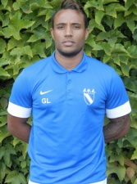
BMF
ADJOINT TECHNIQUE
U18 ELITE LEANDRE GRIFFIT
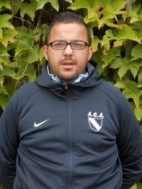
LIAS DAARA TEL : 06/13/77/12/32
TEL: 07/78/63/78/51 MAIL : elgdix10@hotmail.fr
MAIL: Iliesdaara@live.fr
BMF EN COURS

U19 DH
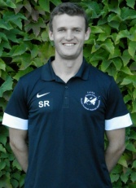
SIMON RAUX
TEL : 06/85/97/27/12
MAIL : simon.raux@orange.fr
DEF

ADJOINT U19DH
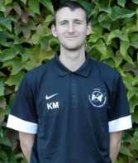
KEVIN MEUNIER
TEL : 06/25/17/34/30
MAIL : kevmeunierdu02@hotmail.fr
BEF
BONNES VACANCES
VOS LICENCES PEUVENT ETRE RENDUS
AU STADE LABROSSE JUSQU’AU 27 JUIN
AS AULNOYE AYMERIES FOOTBALL
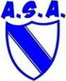

PROGRAMME DE REPRISE
SAISON 2014/2015

CATEGORIE U18/U19
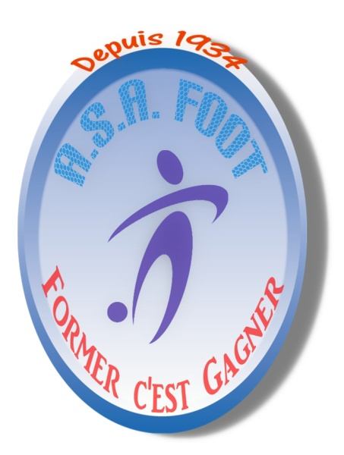
JOUEURS NES EN 1997 et 1996

